BeA
Personalmutation
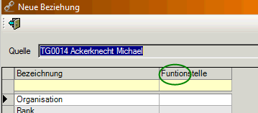

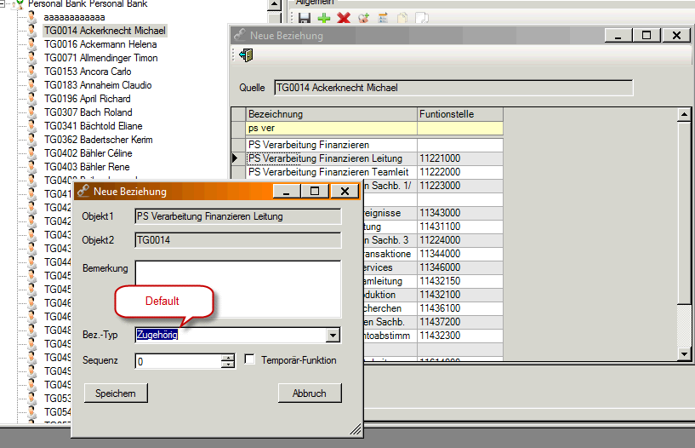
Default als Beziehungstyp „Zugehörig“ vorschlagen

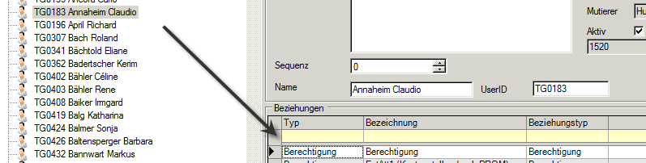
Berechtigung auf Berechtigung möglich, kein Plausibilität

